Instrukcja FOR - uwagi

**UWAGA 1 – przerywanie break i continue**

Instrukcję for (każdą inną instrukcję iteracyjną także) można zakończyć zanim zmienna sterująca osiągnie wartość końcową. Służą temu polecenia break i continue.

Break przerywa działanie instrukcji for.

cout<<"Program prezentuje działanie instrukcji break.";

int i=0;

for (i=0; i<10; i++)

{

cout<<"\nNumer powtorzenia petli i="<<i;

cout<<"\nCzy chcesz juz zakonczyc petle (t/n)? ";

char czy;

cin>>czy;

if (czy=='t') break;

}

if (i==10)

cout<<"\n\nWykonales 10 powtorzen!";

else

cout<<"\n\nPrzerwales petle przez break!";

*Dokonaj przeróbki powyższego programu tak, aby na końcu wyświetlił numer powtórzenia, w którym użytkownik przerwał pętlę.*

Continue przerywa **tylko** aktualne powtórzenie – dalej pętla działa normalnie.

cout<<"Program prezentuje działanie instrukcji continue.";

int i=0;

for (i=0; i<10; i++)

{

cout<<"\nNumer powtorzenia petli i="<<i;

cout<<"\nCzy chcesz je pominac (t/n)? ";

char czy;

cin>>czy;

if (czy=='t') continue;

else

cout<<"\nPowtorzenie nr "<<i<<" wykonane do konca!";

}

*Dokonaj przeróbki programu z ramki tak, aby na końcu wyświetlił ile razy użytkownik pominął wykonywanie pętli do końca.*

**UWAGA 2 – zagnieżdżanie pętli for**

Wszystkie rodzaje pętli można zagnieżdżać tzn. umieszczać pętlę w pętli (niekoniecznie tego samego rodzaju). Np. wewnątrz pętli FOR może być pętla WHILE, wewnątrz WHILE może być DO…WHILE, itd.

W tym temacie ograniczymy się tylko do zagnieżdżania pętli FOR.

***Przykład***

Napisz program, który wyświetli na ekranie tabliczkę mnożenia.

cout<<"Program pokazuje tabliczke mnozenia.\n\n";

cout<<setw(4)<<"*|";

for (int i=0; i<10; i++)

cout<<setw(3)<<i<<setw(2)<<"|";

cout<<"\n";

for (int i=0; i<10; i++)

{

cout<<"\n"<<setw(3)<<i<<"|";

for (int j=0; j<10; j++)

cout<<setw(3)<<i*j<<setw(2)<<"|";

cout<<"\n";

}

**Zadania**

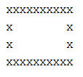

**Zad.1** Napisz program, który wyświetli prostokąt z liter X o danych z klawiatury wymiarach (patrz obrazek obok).

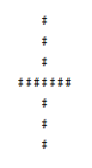**Zad.2** Napisz program, który wyświetli na ekranie krzyż. Wysokość krzyżyka wczytujemy z klawiatury. Krzyż obok ma wysokość wys=3.

**Zad.3** Napisz program drukujący na ekranie trójkąt. Wysokość trójkąta czytujemy z klawiatury. Poniższy trójkąt ma wysokość wys=5.

1. **b) c) d) e)**

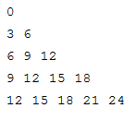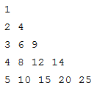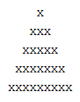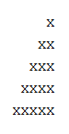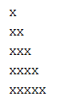

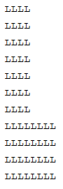**Zad.4** Napisz program drukujący na ekranie literę L złożoną z literek L. Wielkość litery L (jej szerokość, wysokość i grubość) wczytujemy z klawiatury. Przykładowa litera ma wymiary: grubość=4, wys=11, szer=8.

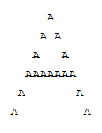**Zad.5** Napisz program drukujący na ekranie literę A złożoną z literek A. Wielkość litery A wczytujemy z klawiatury.